中国石油天然气管道通信电力工程有限公司
2020年校园招聘简章

一、公司简介：
中国石油天然气管道通信电力工程有限公司成立于1974年，隶属于中国石油天然气管道局，现有员工1100余人，是中国石油天然气集团有限公司系统内唯一一家从事通信、信息、电力工程建设和技术服务的专业化公司。公司具备通信工程施工总承包一级（设计乙级）、送变电工程专业承包二级、通信运维甲级、国家工信部VSAT卫星运营许可等资质。目前主营业务包括通信信息工程、电力工程及维检修、信息通信网络运维、光纤预警、卫星通信与技术应用、应急系统服务、科技研发、信息化技术服务等。
近年来，公司不断加大科技创新力度，河北省油气管道安全监测技术创新中心、集团公司应急通信保障中心、管道局管道安全智能监测技术研究所先后在公司挂牌，科研产业化进程不断加快，预警、气体泄漏监测、光缆故障检测定位系统等自主创新产品取得了市场应用新突破。
公司先后荣获“中央企业先进集体”“河北省国资委2016-2018年文明单位”“全国引领性劳动和技能竞赛先进集体”“河北省信息技术服务业务50强企业”“河北省园林式单位”等荣誉称号，并被中质协评为“管理体系优秀实践企业”。
未来，公司将继续秉持“创造无极限”理念，专注能源、通信、信息领域，坚持创新驱动，坚持市场聚焦，牢牢把握发展的质量与效益，持续深入推进专业能力建设，做精做专工程业务，做强做大技术服务业务，向着成为智能油气管道支撑网络建设与运维服务专家的目标不断迈进。
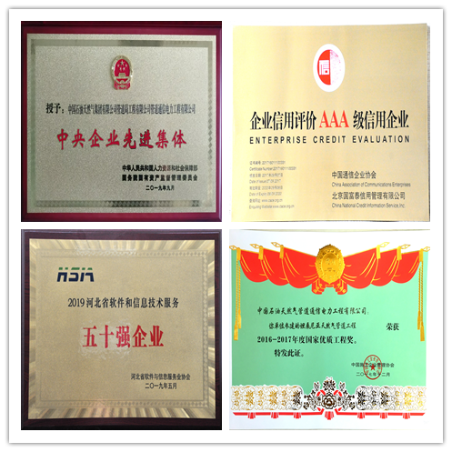

部分公司所获荣誉

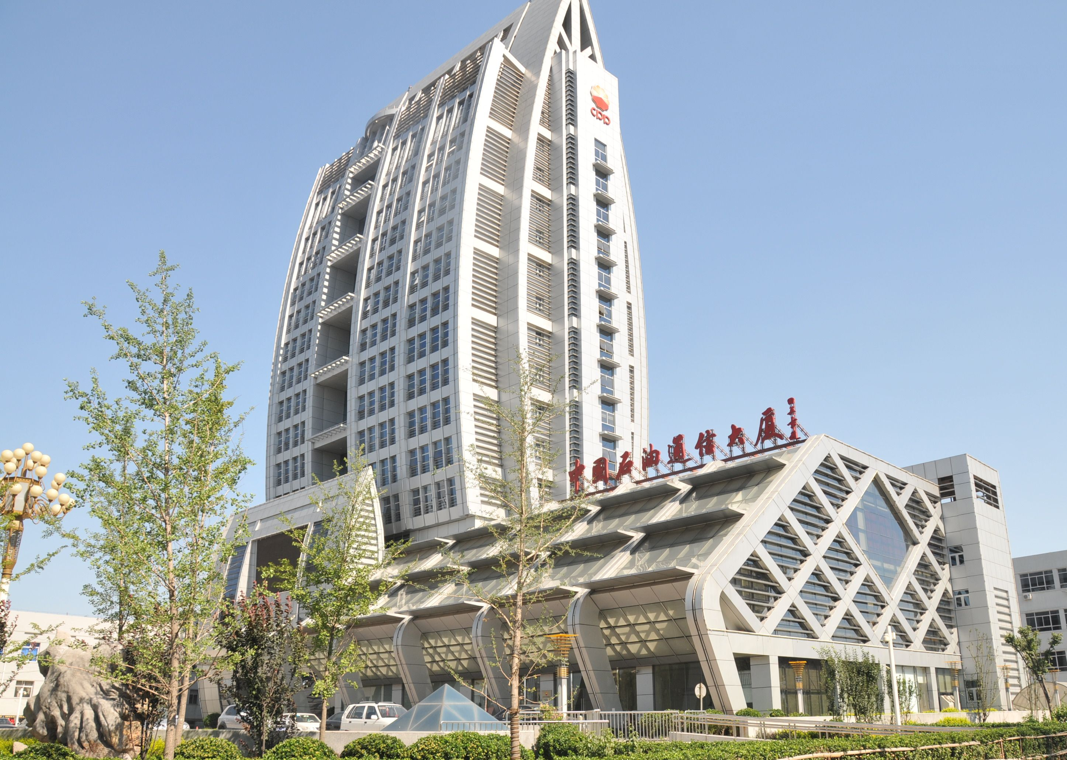

二、招聘需求：

公司总部大厦
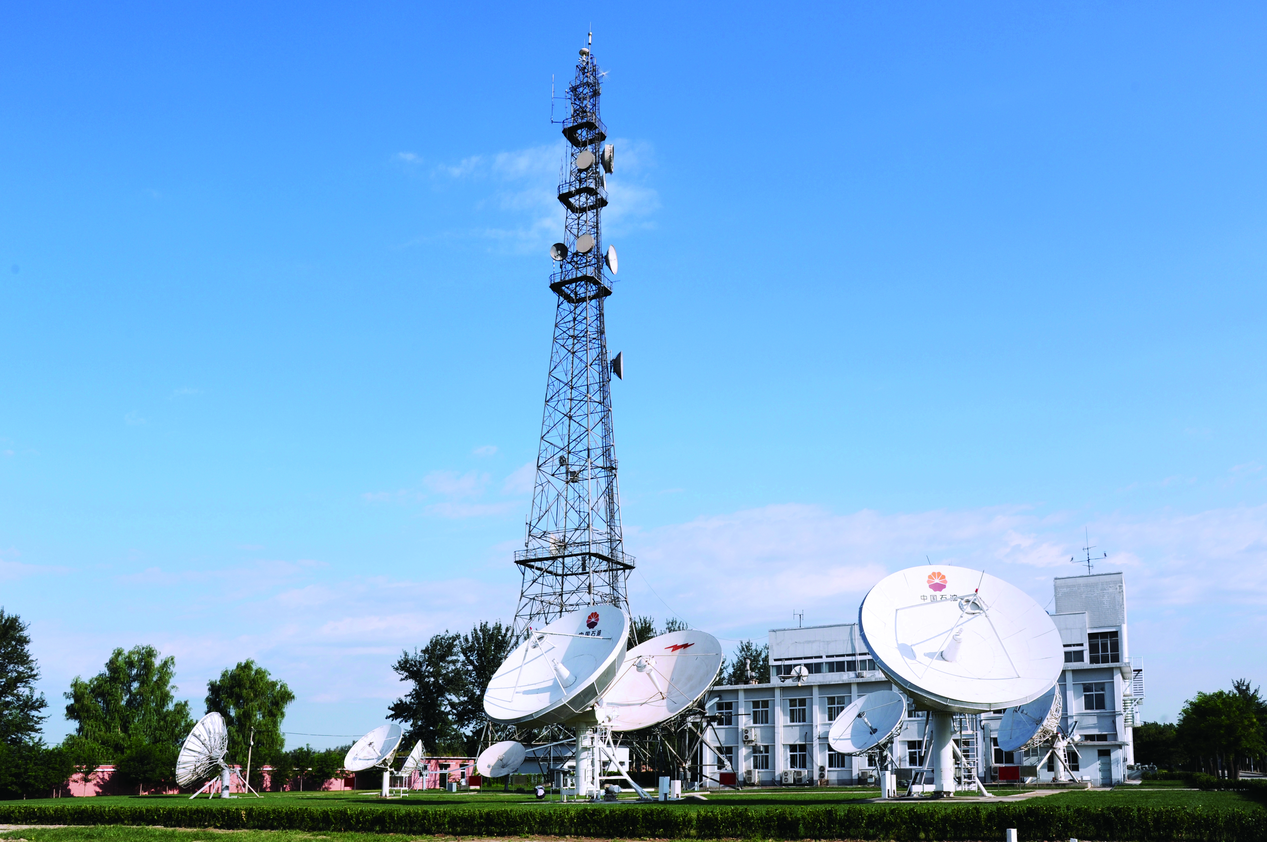

公司固安卫星站

工作环境展示
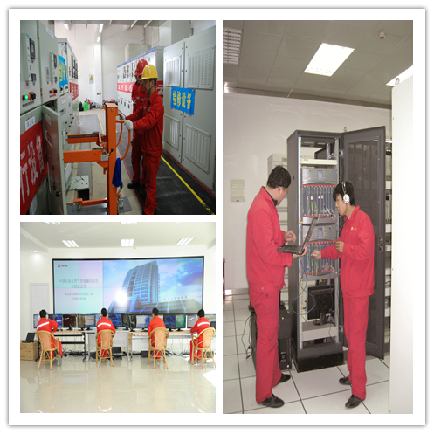

工作环境展示

二、招聘需求：
学历 | 专业 | 人数 | 待遇
专科学历 | 电气、机电一体化相关专业 | 22 | 2550-5000元/月，六险、免费住宿、工作餐、外派津贴、绩效奖金、定期体检
 | 通信、计算机、电子信息、软件相关专业 | 44
 | 工程造价、工程管理相关专业 | 21
 | 焊接相关专业 | 5
应聘条件：
1、2020年全日制应届毕业生及2021年毕业实习生。
2、质朴、能吃苦，愿意扎根现场，能服从单位安排，适应长期出差。
3、身体健康，无色盲、听力障碍，无遗传等职业禁忌症。
4、无违纪、违规、违法、犯罪等不良记录。
5、具有相应工种的职业资格证书者，优先考虑。
6、本科毕业要求具有毕业证、学士学位证，英语四级425分以上优先录取。
职位描述：
- 电气技术员：负责长输管道附属电气系统运行维护及检修。要求：专科及以上学历，电气自动化相关专业，有一定的学习积极性和动手操作能力；掌握基本的电工理论知识，有电工证者优先考虑，能够适应长期出差。
- 通信抢修：负责长输管道附属通信系统日常维护、运维；光纤预警故障处理；计算机一般故障处理；处理网络相关故障、通信设备维护及检修。要求：专科及以上学历，计算机、通信相关专业，有一定的学习积极性和动手操作能力；熟悉网络技术及通信设备等；具备光纤预警相关专业知识，能独立上岗，能够适应长期出差。
- 通信网管值班：负责长输管道附属通信网管日常值班。要求：专科及以上学历，计算机、通信相关专业，具备一定计算机相关知识，能够适应长期新疆地区出差。
- 视频会议管理：负责长输管道附属通信站视频会议系统维护。要求：专科及以上学历，计算机、通信相关专业，具备一定计算机相关知识，能够适应长期新疆地区出差。
- 预算员：负责编制预结算文件，参与招投标结算工作。要求专科及以上学历、工程造价相关专业，工作认真负责，电脑操作熟练，沟通能力较强，能够适应长期出差。
- 输电技术员：负责用电方案报审、高压输电线路工程材料统计、标书编制、施工方案编制，工程施工报表、工程质量检查。要求：专科及以上学历，电气自动化相关专业，在校课程需包含高压输电线路（10kV-220kV)，有一定的学习积极性和动手操作能力；掌握基本的电工理论知识，有电工证者优先考虑，能够适应长期出差。
- 通信技术员：负责应急通信抢修维护，通信工程施工，通信系统运维。要求：专科及以上学历，计算机、建筑智能化工程相关专业，有一定的学习积极性和动手操作能力；掌握基本的通信理论知识，能够适应长期出差。
- 焊接技术员：负责电气运行维护及检修中的焊接工作。要求：专科及以上学历，焊接专业毕业，掌握基本的焊工理论知识和实操技能，有焊工证者优先，能够适应长期出差。
公司驻地：河北省廊坊市广阳区。
工作地点：全国范围。
三、招录安排
1、对于初步确定合格的毕业生，根据岗位实际需要，公司适时安排进行顶岗实习。
2、招录人员采取跟第三方公司签订劳动合同的方式统一管理。
四、薪酬福利
1、顶岗实习生每月按2550元/月(提供工作餐和免费住宿）。
2、入职后执行3个月试用期，试用期满后考核合格后，根据实际表现确定聘用岗位及薪酬待遇。首聘岗位薪酬范围为2550-5000元/月（税前），后续薪酬根据个人能力素质及业绩表现而定，并有更大上升空间。
3、为员工缴纳基本养老保险、医疗保险、生育保险、失业保险、工伤保险、意外伤害险（六险）。
4、为员工提供单身宿舍，工作餐，劳动保护用品。
5、提供外派津贴、定期体检、绩效奖金。
6、提供岗位技能、任职资格岗前培训及岗位深化等在职培训。
五、工作班制：
1、国外及国内出差人员执行综合工时制度。
2、廊坊驻地工作人员执行标准工时制度。
六、招聘联系方式
联系人：周老师、董老师
联系电话：0316-2376226/2376727
手机：15081669323/15930670088
邮箱：cpptxhr@163.com
地址：河北省廊坊市广阳区金光道49号
邮编：065000

